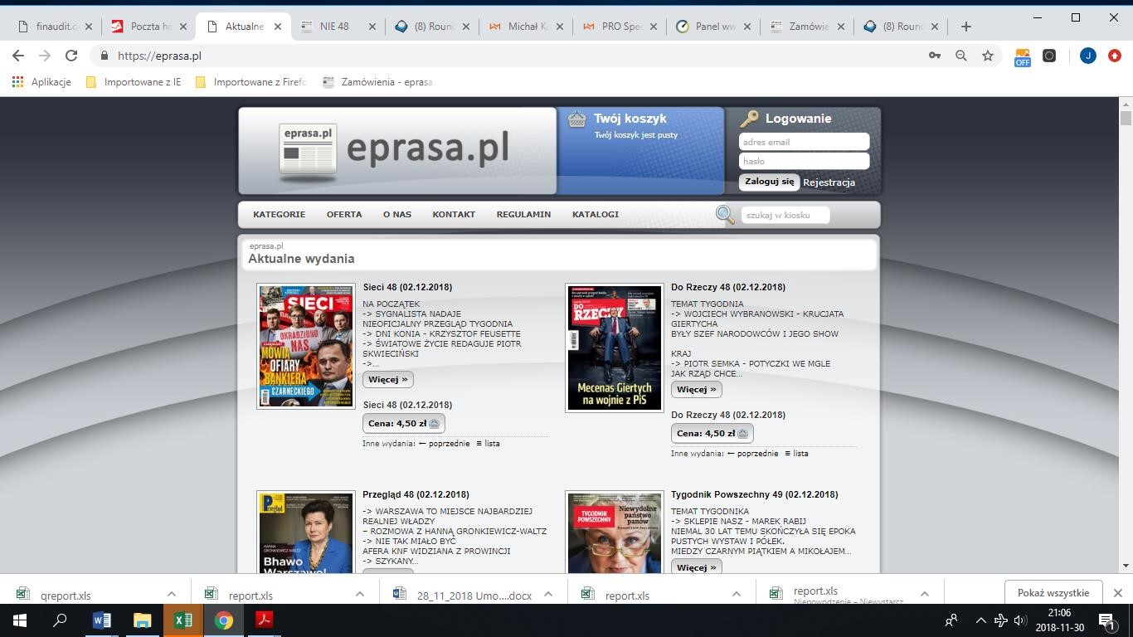
Instrukcja obsługi

Logowanie na stronie

Po wpisaniu loginu i hasła a następnie naciśnięciu przycisku „Zaloguj się” otwiera się okno:
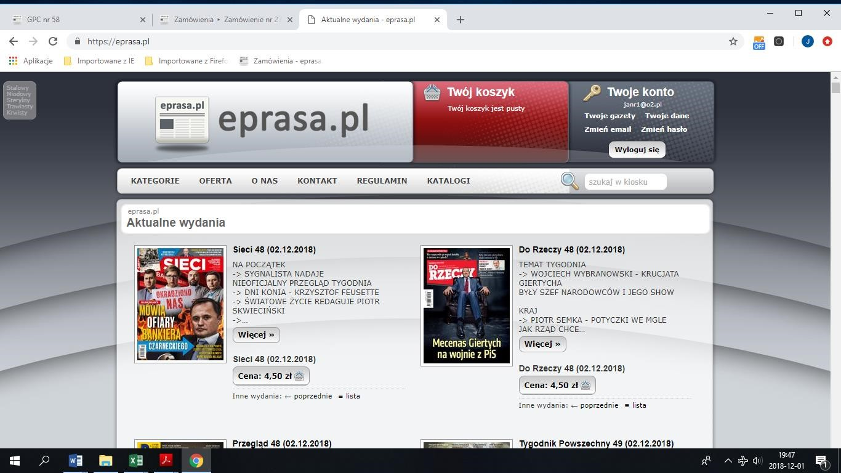

Panel „
Twoje konto
” umożliwia edycj
ę

danych użytkownika, zmianę adresu mailowego lub zmianę
hasła i otwiera listę „Twoje gazety”:

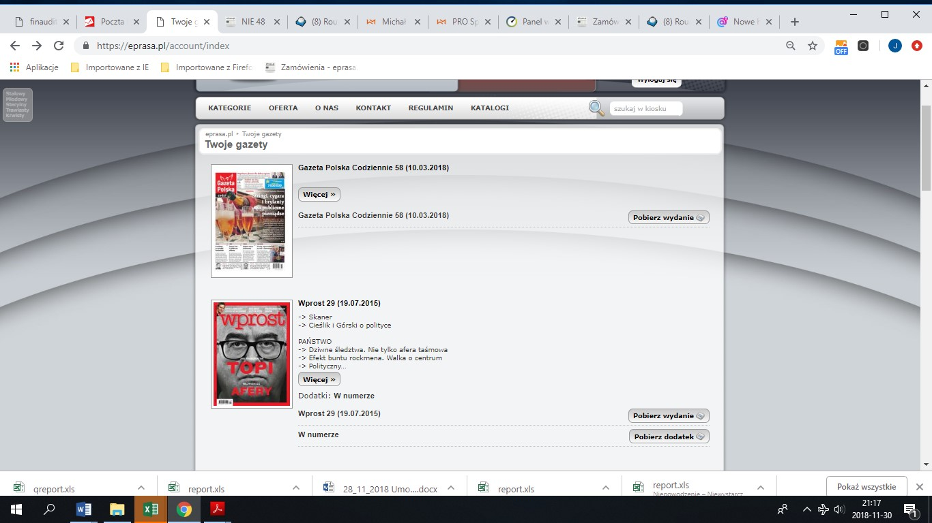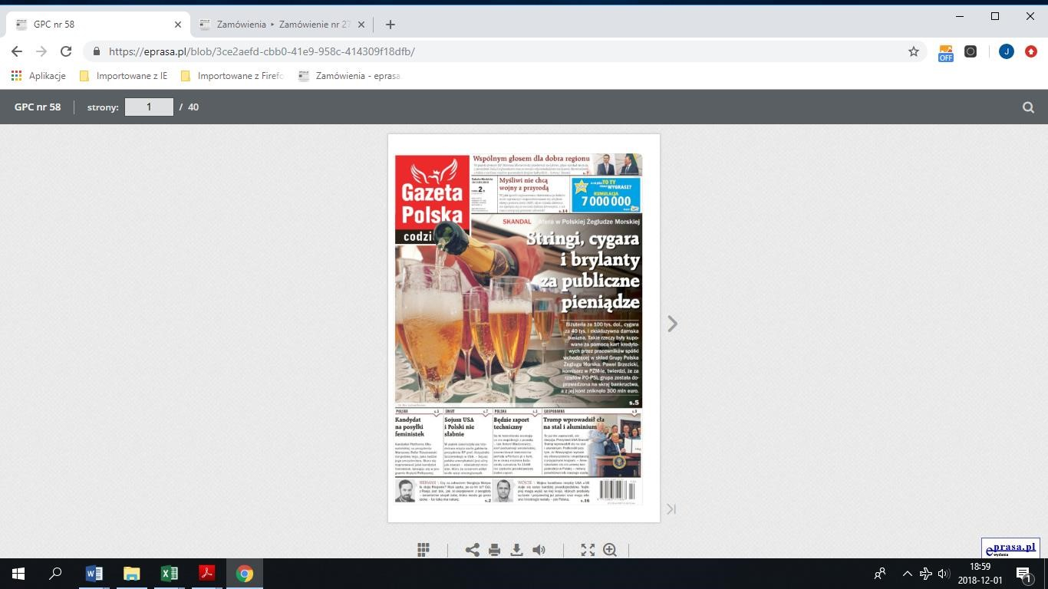

Aby otworzyć wydanie klikamy przycisk „
Pobierz wydanie
” .

Otwiera się czytnik umożliwiający
przeglądanie wydania

w formacie HTML 5
strona po stronie
:

Czytnik może pokazywać dwie rozłożone strony lub (przy powiększeniu) jedną stronę. Jeśli strona nie mieści się na ekranie w całości, można ja przesuwać kursorem.

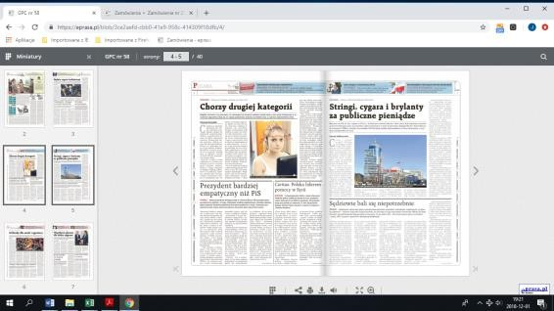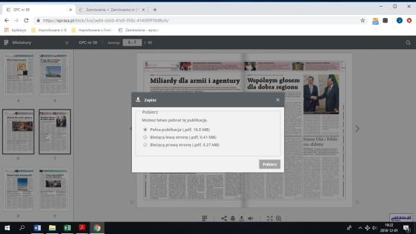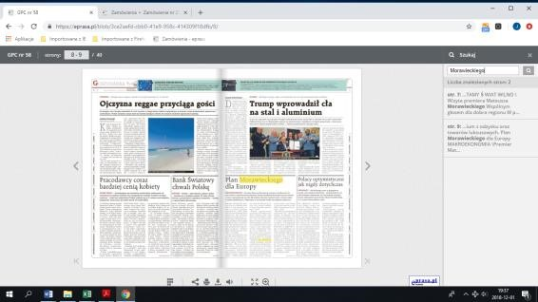
Piktogramy czytnika uruchamiają
miniatury stron
, drukowanie,
zapisanie na dysku

całego wydania
lub pojedynczych stron, rozszerzanie widoku na pełny ekran, powiększanie, a także
wyszukiwanie

wewnątrz wydania
.

Na urządzeniach mobilnych zarówno w systemie operacyjnym OS (iPad, iPhone) jak i Android po zalogowaniu się na stronę eprasa.pl, serwis automatycznie dopasowuje się do typu urządzenia, wielkości wyświetlacza i umożliwia czytanie online, a także zapisanie całej publikacji w formacie pdf do czytania offline.
Wszystkie pytania i problemy techniczne związane z obsługą platformy eprasa.pl prosimy zgłaszać na adres
kiosk@eprasa.pl

